Regeln PoetrySlam

jeder Beitrag ist in der Regel 5-7 Minuten lang

der Beitrag ist selbst geschrieben (Du darfst Zitate verwenden, aber Quelle ansagen)

keine Requisiten, normale Alltagskleidung zum Auftritt

(Foto: Teilnehmer am PoetrySlam während des ReformersDay in Torgau 26.05.2017)

PoetrySlam

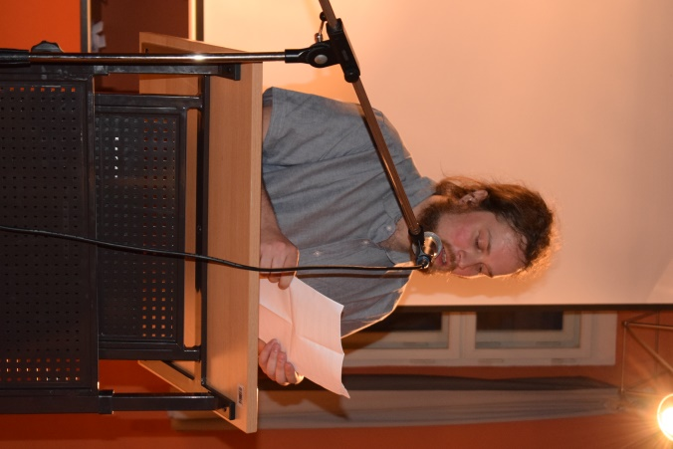

Samstag, 3.10.2020
19 Uhr
Saal der Wintergrüne 2 in Torgau

Du hast Spaß an Sprache, bist politisch interessiert, und würdest Deine Gedanken gern anderen weitergeben?
Vielleicht möchtest Du auch am PoetrySlam Wettkampf am 3.10. teilnehmen, fühlst Dich aber noch nicht ganz fit?

Dafür haben wir einen Spezialisten eingeladen, der Dir an 2 Workshoptagen Tricks und literarische Hilfe gibt. Dominik Bartels qualifizierte sich 2009, 2010, 2011, 2013, 2014 und 2017 für die deutschsprachigen Meisterschaften im Poetry Slam. Mit über 1.500 Auftritten auf Lesebühnen, bei Poetry Slams und Einzellesungen gilt er als erfahrener Live-Literat. Am 28. (nachmittag) und 29.September (vormittag) wird er in der Wintergrüne 2 mit maximal 15 Teilnehmern garantiert wertvolle Workshops realisieren.

Das wird durch die Sächsischen Landeszentrale für politische Bildung finanziert, die Teilnahme ist somit kostenfrei.
Dann melde Dich einfach an, bis zum 15. September 2020 in der Wintergrüne 2

03421 703480
Info@wintergruene.de
www.wintergruene.de

□ Ich möchte am Workshop 28./29.September 2020
teilnehmen

□ Ich möchte zum PoetrySlam 3.10. 19 Uhr auftreten

Vorname + Name:

Geburtsdatum:

Adresse:

Telefon:

E-Mail:

Nach erfolgter Anmeldung bekommst Du alle weiteren Informationen von uns.
Trau Dich, es sollte nicht perfekt sein, dann ist es gut!

Das Team des Ev. Jugendbildungsprojektes

